Байкальский государственный университет
Научная библиотека
Научно-библиографический отдел

Рекомендательный список литературы

Музеи Иркутска

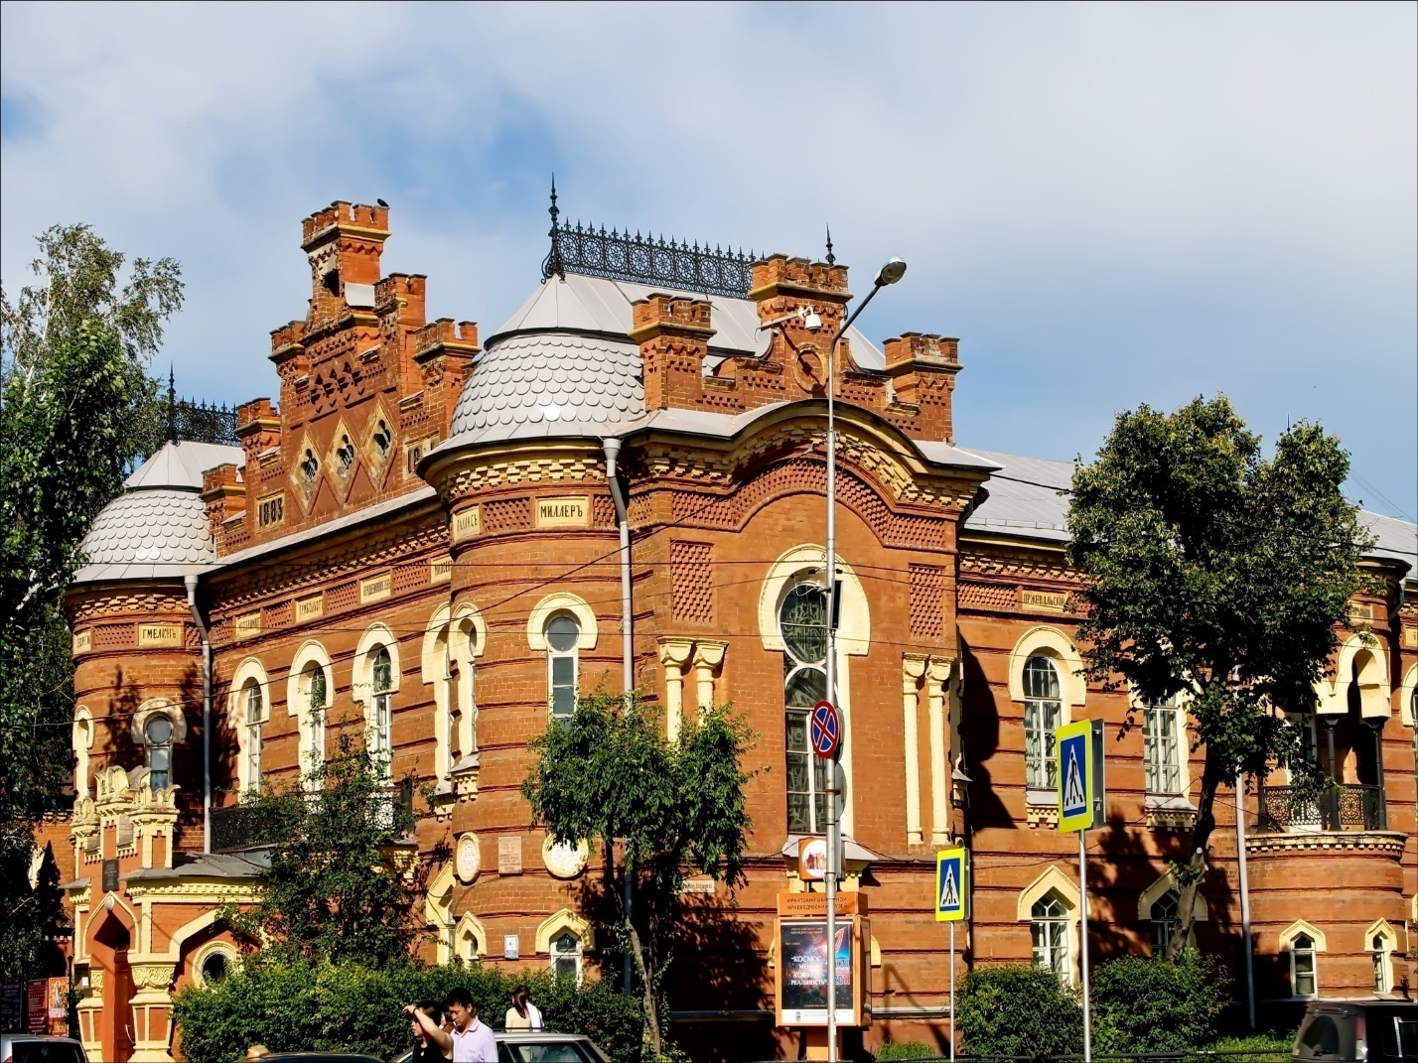
Выполнила: Маркина Т.Н.

Иркутск
2021
Многовековая и насыщенная событиями история, расположение в уникальном природном регионе, наличие многочисленных образцов старинного деревянного зодчества, исторических и культурных памятников делают Иркутск одним из самых интересных и привлекательных для познавательного туризма городов в России. Действительно, здесь есть чему подивиться… Прогулки по самому городу следует чередовать с посещением его музеев — своеобразных сокровищниц духовного, интеллектуального и материального наследия края.

Книги
№ п/п | Библиографическое описание | Наименование фонда или коллекции | Инвентарный номер
 | Краеведческие записки Вып. 6 [Текст] / Акулин О. А., Боескоров Г. Г., Елиизарова Л. И. и др. ; Ред.-изд. группа: Виноградова С. А. и др. ; Отв. за вып. Колесник Л. М. - Иркутск : Иркутская обл. тип. № 1, 1999. - 117 с. - 20,00.  957.1+908(571.53) | 2-101, ФОХ2 | 603099
 | Российские академики ХVIII-XX вв. в собрании Иркутского художественного музея имени В. П. Сукачева [Текст] : [альбом-каталог] / Авт.-сост. Л. Н. Снытко ; Вступ. ст. Е. С. Зубрий. - Иркутск : Артиздат, 2002. - 224 с. : ил. - ISBN 5-93765-012-3 : 726,00.  7(47) | 2-101, ФОХ2; 2-101, ФОХ1 | 615182; 609431
 | Шаманский костюм: из колекции Иркутского областного краеведческого музея [Текст] = Shaman's Costumes : альбом-каталог / авт.-сост.: О. А. Чернявская ; Комитет по культуре Администрации Иркутской области. - Иркутск : Артиздат, 2004. - 79 с. - ISBN 5-93765-022-0 : 850,00.  391(57)+069.02:908(57) | 2-101, ФОХ2 | 633131
 | Кудрявцев, Ф. А.  Исторические памятники Иркутской области 17-20 вв. / Ф. А. Кудрявцев. - Иркутск : Иркут. обл. гос. изд-во, 1949. - 92 с. : ил. - 1,25.  957.1 | 2-101, ФОХ2 | 136326
 | Основные концептуальные подходы к определению социокультурной роли музеев в общественной жизни региона [Текст] : материалы заседания Сиб. филиала Науч. совета ист. и краеведческих музеев при М-ве культуры РФ 5-9 авг. 2002 г. / Сост.: Пушкина Т. Л., Свинин В. В. ; Отв. за вып. Колесник Л. М. ; М-во культуры РФ. - Иркутск : Оттиск, 2002. - 207 с. - Загл. обл.: Роль музеев в общественной жизни регионов. - ISBN 5-93219-062-0 : 50,00.  069(06) | 2-101, ФОХ2 | 607292
 | Модельный закон области (края) о музейном деле: модельные правовые акты. Вып. 3 [Текст] / А. Е. Штурнев, А. В. Кобжицкий ; отв. ред. С. В. Никитин ; Го. ин-т регион. законордательства администрации Иркут. обл. - Иркутск : Вост.-Сиб. кн. изд-во, 1995. - 29 с. - ISBN 5-7424-0718-1 : 5,00. 342.55(571.53)+069:34+351.852(571.53)+353.2(571.53) | 2-101, ФОХ1 | 549910
 | Шамес, Л. Я.  Культурное пространство Юго-Восточной Сибири (Предбайкалье): традиции и современность Кн. 2. Коренные жители, старожилы, переселенцы, ссыльные. Каменное и деревянное зодчество. Персонология [Текст] / Л. Я. Шамес. - Спб. : Астерион, 2006. - 443, [12] с. : ил. - ISBN 5-94856-189-5 : 333,00.  957 | 2-101, ФОХ1 | 653277
 | Алексеев Анатолий Иванович. Народный художник России. Действительный член Академии художеств России [Текст] : [альбом] / сост. Соловьев И. ; Иркутск. обл. худож. музей ; Акад. художеств России. - Иркутск : Артиздат, 1999. - 62 с. : ил. - Загл. обл.: Анатолий Алексеев. - ISBN 5-88740-016-1 : 100,00.  75(47)+929:75 | 2-101, ФОХ2; | 097561; 085271
 | Иркутский областной краеведческий музей [Текст] / Авт.-сост.: Е. М. Гудаева, Е. А. Добрынина, Е. К. Елина и др. - Иркутск : Артиздат, 2003. - 167 с. : ил. - ISBN 5-93765-015-8 : 300,00.  069.02:908(571.53)+957 | 2-101, ФОХ2; | 615181; 633133
 | Иркутск [Текст] = Irkutsk : [альбом] / фото Н. Грабовского ; тексты : И. И. Сергеевой, Н. Сергеева. - Иркутск : Тетрова & Сыромятников : Иркутская обл. тип. № 1 им. В. В. Посохина, 2005. - фото. - ISBN 5-87562-072-2 : 423,30.  91(571.53)+908(571.53) | 2-101, ФОХ2 | 639855
 | Ополовников, А. В.  Земля Иркутская, деревянная... = The Wooden Land of Irkutsk / А. В. Ополовников, Е. А. Ополовникова ; предисл. Распутина В. Г. ; пер. на англ. В. Л. Алешиной. - М. : ОПОЛО, 2004. - 535 с. - (Древнерусское деревянное зодчество. Т. 3). - ISBN 5-88964-004-6 : 1256,35.  72.03(57)+957.1 | 2-101, ФОХ2 | 654810
 | Фатьянов, А. Д.  Владимир Сукачев [Текст]. - Иркутск : Вост.-Сиб. кн. изд-во, 1990. - 352 с. - (Замечательные люди Сибири). - ISBN 5742402716 : 48,00.  75(57)(09)+37(092)+908+92:75 | 2-122; 2-101, ФОХ2 | 646893; 522286
 | Иркутский областной художественный музей им. В. П. Сукачева [Текст]. - Иркутск : Артиздат, 2002. - 32 с. : ил. - ISBN 5-93765-010-7 : 40,00.  75+069.2:7(57) | 2-122; 2-101, ФОХ1; 2-101, ФОХ2; | 609428; 609424; 609426; 609427; 609425
 | Вокруг Байкала [Текст] : путеводитель / авт.-сост. С. Волков. - Иркутск : РИКО, [1999]. - 288 с. : ил. - (Приложение к журналу "Иркутск для Вас"). - 40,00.  91(47)(036) | 11-201, ч.з.; 11-201, ч.з.; 2-101, ФОХ1 | 692430; 692431; 571008
 | Иркутский художественный музей им. В. П. Сукачева: Живопись. Графика. Декоративно-прикладное искусство [Текст] = The V. P. Sukachev Art Museum, Irkutsk: Painting, Graphic arts Applied arts / авт.: Прудников И. Е., Зубрий Е. С., Огородникова Т. П. [и др.] ; под общ. ред. Герловиной Э. З. - СПб. : АРС, 1993. - 263 с. - Текст на английском языке. - ISBN 5-9351-01-7 : 126,82.  75(069) | 12-209; 2-101, ФОХ2; 2-101, ФОХ1 | 709216; 527544; 665212
 | Фатьянов, А. Д.  Художники, выставки, коллекционеры Иркутской губернии [Текст] / А. Д. Фатьянов. - Иркутск : Вост.-Сиб. кн. изд-во, 1995. - 188 с. : ил. - ISBN 5-7424-0712-2 : 35,00.  75+908 | 2-101, ФОХ2 | 614625
 | Полунина, Н. М.  Живая старина Приангарья [Текст] / Полунина Н. М. - М. : Искусство, 1990. - 175 с. - ISBN 5-210-00301-9 : 1,00.  721+957 | 2-101, ФОХ1; | 533089; 527418; 522788
 | Краеведческие записки Вып. 8, Посвящ. 150- летию Вост.-Сиб. отд-ния Рус. геогр. о-ва / Колесник Л. М., Пушкина Т. Л., Свинин В. В. и др. ; Редкол: Л. м. Колесник (председатель) и др. - Иркутск : Оттиск, 2001. - 227 с. - ISBN 5932190493. - ISBN 5932190507 : 40,00.  957.1+908(571.53) | 2-101, ФОХ1; 2-101, ФОХ2 | 603100; 603659; 603660
 | Фатьянов, А. Д.  Иркутский художественный музей [Текст]. - Иркутск : Иркутское кн. изд-во, 1958. - 122[47] с. - 6,10.  75+908 | 2-101, ФОХ2 | 208757
 | Живописные путешествия по Иркутской губернии XVIII - XIX веков. Графика : (опыт историко-искуствовед. исслед.) / авт.-сост. Е. А. Добрынина ; науч. ред. А. Н. Гаращенко ; отв. за вып. Л. М. Колесник ; фот.: В. П. Пасека, Е. В. Самусева ; Иркут. обл. краевед. музей. - Иркутск : [б. и.], 2007. - 196 с. : ил. - ISBN 978-5-903818-02-0 : 700,00.  75(571.53)+908(571.53) | 2-101, ФОХ2 | 660672
 | Во имя Спаса Нерукотворного Образа : документальное повествование о жизни первого каменного храма города Иркутска, 1706 - 2006 / авт. идеи и рук. изд. проекта Е. Старцев ; О. Акулич [и др.] ; отв. ред. Н. М. Полунина ; худож. Э. Змановских ; фотохудож. В. Белов. - Иркутск : Иркут. кремль, 2008. - 487 с. - Загл. обл.: Спасская церковь. Иркутск. Храмы и судьбы. - Авт. указ. на обороте тит. л. - ISBN 9785913440785 : 1405,00.  908(571.53)+27(571.53) | 2-101, ФОХ2 | 664724
 | Иркутск - середина земли. Годы, свершения, судьбы [Текст] = Inland Irkutsk / ред.-сост. И. С. Красиков, Н. Д. Красикова ; рук. проекта В. В. Смирнов. - Хабаровск : Приамурские ведомости, 2005. - 240 с. : фото. - ISBN 5-8003-0129-8 : 1500,00.  908(571.53) | 2-101, ФОХ2 | 643704
 | Ковалева, А.  Близкая сердцу сибиряка [Текст] : история первой Научной библиотеки Сибири / Антонина Ковалева. - Иркутск : Оттиск, 2003. - 123 с., [15] л. ил. - ISBN 5-93219-073-6 : 60,00.  02(571.53) | 2-122; 2-101, ФОХ2 | 667499; 664873
 | Базылева, Елена Анатольевна.  Книгоиздание научных учреждений и вузов Сибири. Вторая половина XIX в. - 1917 г. [Текст] / Е. А. Базылева ; науч. ред. С. А. Пайчадзе. - Новосибирск : Сибирское соглашение, 2003. - 227 с. - ISBN 5-98029-012-5 : 100,00.  002(57) | 2-101, ФОХ2 | 665145
 | Иркутский научный центр [Текст] : к 50-летию СО РАН / отв. ред.: Р. К. Саляев, А. Н. Кузнецова ; фот. В. А. Короткоручко ; ИНЦ СО РАН. - Иркутск : Анком, 2007. - 59 с. : фот. - Загл. и текст парал. рус., англ. - 30,00.  001(571.53) | 2-101, ФОХ3 | 094483
 | Иркутская область. Книга рекордов - 2008 : ежегод. информационно-популярное изд. / под ред. А. Елизарьев. - Иркутск : Приус, 2009. - 112 с. : ил., фотогр. - ISBN 978-5-9900734-4-9 : 477,89.  03(571.53) | 2-101, ФОХ2 | 671593
 | Фатьянов, А. Д.  Иркутские сокровища [Текст] / А. Д. Фатьянов. - Иркутск : Вост.-Сиб. кн. изд-во, 1985. - 160 с. : ил. - 0,80.  75(47)+069(571.53) | 11-201, ч.з.; 2-122; Колледж 2-102, уч.ф.; 12-209 | 129525; 493676; 708181; 708182
 | Фатьянов, А. Д.  Судьба сокровищ / А. Д. Фатьянов. - Иркутск : Вост.-Сиб. кн. изд-во, 1967. - 112, [36] с. : ил. - 1,10.  75(47)+069(571.53) | 11-201, ч.з.; 2-101, ФОХ2; 12-209 | 47594; 708146; 709226
 | Иркутску 350 лет- история и современность [Текст] : материалы всероссийской научно-практической конференции "Сибиряковские чтения", 12-13 окт. 2011, г. Иркутск / А. В. Ремнев [и др.] ; отв. ред. В. П. Шахеров ; Администрация г. Иркутска ; Музей истории г. Иркутска ; Иркутский государственный университет. - Иркутск : Оттиск, 2011. - 317 с. - ISBN 978-5-93219-299-3 : 200,00.  957.153(061)+908(571.53)(061)+94(571.53)(061) | 2-101, ФОХ2 | 687562
 | Иркутская область [Текст] : путеводитель / Кирилл Скоробогатько (гл. ред.). - 1-е изд. - М. : Авангард, 2006. - 216 с. : фот. - (Petit fute). - ISBN 5-86394-277-0 : 50,00.  338.483(571.53)(036) | 2-122; 2-101, ФОХ2; 2-122 | 704549; 696091; 696092
 | Вокруг Байкала : мини-энциклопедия : [путеводитель] / авт.-сост. Сергей Волков. - 5-е изд., перераб. и доп. - Иркутск : РИКО, 2006. - 343 с. : фот. - Авт.-сост. указан на обороте тит. л. - Библиогр.: с. 337 - 343. - ISBN 5-94521-009-9 : 40,00.  338.483(571.5) | 2-101, ФОХ1 | 696097
 | Иркутская область. Книга рекордов - 2009 [Текст] : ежегодное информ.-популярное издание / руководитель проекта Галина Ажеева ; ред. Алексей Елизарьев. - Иркутск : Приус, 2010. - 110 с. : фот. - ISBN 978-5-9900734-5-6 : 50,00.  03(571.53) | 2-101, ФОХ2 | 706357
 | Зубрий, Е.  Алексей Фатьянов. Собиратель прекрасного / Елена Зубрий ; Иркутский областной художественный музей им. В. П. Сукачёва. - Иркутск : Иркутский областной художественный музей им. В. П. Сукачёва, 2017. - 39 с. - ISBN 978-5-9909203-3-0 : 50,00.  7(571.53) | 2-101, ФОХ2 | 710081
 | Сукачёвские чтения - 2019. Вып. 16 : сборник материалов Всероссийской научно-практической конференции "Жизнь как отражение эпохи", 25-27 сентября 2019 г. / М-во культуры и архивов Иркутской области ; Иркутский обл. худож. музей ; Иркутское регион. отд-е "Союза художников России". - Иркутск : Иркутский обл. худож. музей им. В. П. Сукачёва, 2019. - 195 с. : ил. - ISBN 978-5-6043405-2-3 : 150,00.  008(571.5)(06)+957(06)+94(571.5)(06) | 2-101, ФОХ2; 2-101, ФОХ1 | 710816; 710815

